Economía I
Tarea 2

Pregunta 1

1. (10 puntos) Un comentario que se repite constantemente en el debate publico es “La gente ya voto un cambio de constitución. Aunque el “rechazo” gano el 4 de Septiembre, el proceso constituyente debe continuar”. Argumente microeconomicamente si la afirmación es correcta o no, y por que..

En términos microeconomicos, podemos argumentar que esto se puede modelar con un sistema de preferencias, podemos notar que había una preferencia por querer cambiar la constitución, sin embargo entre las tres constituciones: la ideal, la nueva propuesta y la antigua, la antigua gano ante la nueva propuesta visto que no se asemejaba a la ideal o el publico determino que era peor.

2. (10 puntos) A la luz de la teoría microeconomica, como no todos los individuos son racionales, podríamos encontrarnos con agentes que tengan curvas de indiferencia que intersectan entre si. Comente.

Bajo una lógica racional, las curvas de indiferencia no debiesen intersectarse, ya que significaría que un mismo conjunto de bienes tendría diferentes niveles de utilidad, lo cual sería inconsistente con la transitividad de preferencias (si A es preferido a B y B a C, entonces A debe ser preferido a C).

3. (10 puntos) Suponga que en un mercado cualquiera donde hay tres canastas A, B y C, un consumidor dice que: A ≻ B; B ≻ C; C ≻ A ¿Que principio estaría violando y por que? Explique.

El principio de transitividad, ya que se debiese dar que A tuviese preferencia por sobre C, pero no se da así y por ende se crea un ciclo entre los tres bienes.

4. (10 puntos) Dibuje y explique que ocurriría con un consumidor que decide consumir dos bienes, café y frutas, y que por un shock del mercado ve que el precio de las frutas se eleva. Sea detallado en los mecanismos.

Si ambos bienes son sustitutos entonces el consumidor preferirá consumir mas café que frutas. De ser lo contrario, osea si son complementos, entonces el consumo de ambos bienes se reducirán proporcionalmente. Gráficos:

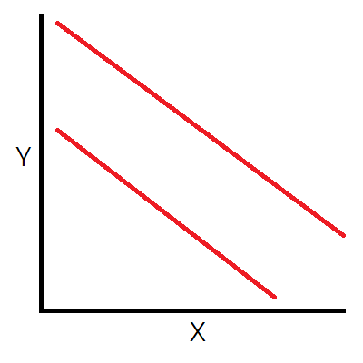
Si el bien X e Y son sustitutos, la cantidad comprada oscilara entre diferentes puntos de la recta, en donde estará mas cerca del bien preferido (ya sea X o Y)
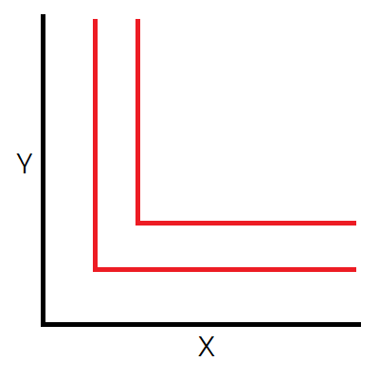
Si el bien X e Y son complementos, la cantidad comprada sera proporcional entre ambos bienes, generándose una pendiente positiva que indica dicha proporción entre X e Y
Pregunta 2

Teoría del Consumidor

Suponga usted que dentro de la USM Campus San Joaquín se requiere modelar el comportamiento de un individuo. Le piden ayuda a usted, como connotada/o economista, y debido a sus implacables conocimientos, se modela el comportamiento a través de la siguiente función de utilidad:

u(f, c) = f + fc + c

Donde f representa el consumo de frutas y c el consumo de café. Ademas, es de conocimiento publico que el ingreso de este consumidor es de 1000, mientras que los precios de mercado son:

pf = 50 y pc = 100.

Información que podría serle útil: Las demandas Marshallianas y Hicksianas (compensadas) son siempre positivas y únicas. Adicionalmente, en el ejercicio se cumple que:

pi / pj (u + 1) > 0

( (pi/pj) x (u + 1) ) ^ ½ > 1, ∀i, j.

Con todo lo anterior se le pide calcular lo siguiente:

a) (10 puntos) Encontrar las demandas Marshallianas, y dejarlas expresadas en función del I, pf y pc.

Nota: para este ejercicio asumiré que: fruta = x₁ y que café = x₂ para hacer los cálculos con mayor facilidad

Teniendo en mente la función de utilidad:

u(x₁, x₂) = x₁ + x₁x₂ + x₂

Con la siguiente restricción presupuestaria:

p₁x₁ + p₂x₂ = I

Construimos el Lagrangiano:

L = (x₁ + x₁x₂ + x₂) + λ(I - p₁x₁ - p₂x₂)

Con sus respectivas derivadas:

Lx₁ = (1 + x₂) + λp₁
Lx₂ = (x₁ + 1) + λp₂
L_{λ} = I - p₁x₁ - p₂x₂

Igualamos todo a 0:

1 + x₂ + λp₁ = 0
x₂ = - (1 - λp₁)

x₁ + 1 + λp₂ = 0
x₁ = - (1 – λp₂)

I - p₁x₁ – p₂x₂ = 0

b) (10 puntos) Encontrar los valores de las demandas Marshallianas.

Rempazamos los valores en las ecuaciones que nos quedaron:

x₁ = λ100 - 1
x₂ = λ50 - 1

1000 - 50(λ100 - 1) – 100(λ50 - 1) = 0
1000 – λ5000 - 50 – λ5000 - 100 = 0
1000 – λ10000 - 150 = 0
1000 – λ10000 - 150 = 0
850 – λ10000 = 0

λ = 0.85, x₁ (frutas)= 84, x₂ (café) = 41.5

c) (10 puntos) Encontrar las demandas compensadas, y dejarlas expresadas en términos de u, pf y , pc.

Rearmamos el Langrangiano:

L = (I - p₁x₁ – p₂x₂) + λ(x₁ + x₁x₂ + x₂)

d) (10 puntos) Suponga ahora que el precio del bien f se incrementa en un 50 % y el precio del bien c desciende en 25 unidades monetarias. ¿Cuales serian las nuevas cantidades optimas?

e) (10 puntos) Analice y cuantifique la variación en el consumo optimo de f como consecuencia del aumento de su precio, separandolo en efecto ingreso y sustitución. Grafique y explique conceptualmente.

f) (10 puntos) Calcule la elasticidad para ambos bienes entre la canasta inicial y la canasta final.

